Региональный этап Всероссийской олимпиады школьников

по технологии (индустриальные технологии)

**ДЕКОРАТИВНОЕ ИЗДЕЛИЕ ИЗ ДРЕВЕСИНЫ**

Творческий проект по художественной обработке материала

Ученика 11 «а» класса

Муниципального общеобразовательного учреждения

«Беломорская средняя общеобразовательная школа №1»

Футьянова Виталия Андреевича

Руководитель: Ульянова Н.В.,

преподаватель труда (технологии).

Петрозаводск, 2025г

**Содержание:**

1.Введение

1.1Актуальность………………………………………………….…С. 3

1.2Проблема…………………………………………………………С. 3

1.3Цель……………………………………………………………….С.3

1.4Задачи……………………………………………………………..С.3

1.5Банк идей…………………………………………………............ С. 4

1.6Историческая справка……………………………………………С. 5–6 1.7Материалы…………………………………………………...……С.6

1.8Инструменты, приспособления ………………………………. С.6-7

2.Технологический этап

2.1Правила техники безопасности…………………………............ С. 7–8   
2.2Организация рабочего места……………………………...…….. С. 8

2.3Технологическая карта……………………...……………………С.9-12

3.Заключительный этап

3.1Экологическое обоснование…………………………………..…С. 12

3.2Себестоимость………………………………………………….…С. 13

3.3Реклама …………………………………………………............. С. 13

3.4Самооценка проекта ……………………………………………...С. 13

3.5Заключение …………………………………………………….…С. 14

4.Использованные источники……………………………………….С. 15

5.Приложение 1…………………………………...………………….С. 16

Приложение 2………………………………………………………С.17

**1.Введение**

В современной жизни продаются очень много красивых и оригинальных вещей, выполненных при помощи современных технологий, но работа, сделанная своими руками из древесины, придает интерьеру своеобразный стиль. Молодые люди, чем бы они ни планировали заниматься в своей жизни, должны быть знакомы с основами производства материальных благ: с технологиями обработки базовых материалов, из которых человеком сотворён весь мир вещей. Древесина, береста, металл, глина, бумага, бисер, текстиль…

**1.1Актуальность**

Мне нравиться работать с древесиной. Четвёртый год я участвую в олимпиаде по трудам (технологии). На каждую олимпиаду я изготавливаю изделия из древесины (приложение 1, рис.1).

Сейчас востребованы изделия выполнены вручную: сувениры, рамки, резные панно, шкатулки и многое другое, а также скоро женский праздник, поэтому я решил сделать в подарок шкатулку своими руками.

**1.2 Проблема**

Улучшить навыки работы с древесиной.

**1.3 Цель**

Изготовление декоративного изделия из древесины.

**1.4 Задачи**

1. Изучить историю возникновения изделии из дерева.

2. Исследовать варианты материала для изготовления приборов.

3. Изучить технологию изготовления изделий.

4. Ознакомиться с основным приемом изготовления изделий, деталей изделия.

5.Разработать технологическую карту изготовления изделий.

6. Выбрать экологически чистый материал для изготовления изделий.

7. Усовершенствовать навыки и умения в процессе выполнения (столярных) технологических операций.

**1.5 Банк идей.**

Когда я начал изучать различные технологии и проектирование, у меня сразу возникло множество интересных идей для создания уникального изделия. Много идей, моделей; новые книги, интернет-ресурсы, мастер – классы по изготовлению вещей из древесины; подборки работ разных мастеров, — всё это помогло мне при разработке банка идей. Шкатулка из древесины стала идеальным объектом реализации творческих замыслов, сочетая в себе функциональность, эстетику и экологичность. Но из какого материала и какой дизайн выбрать для шкатулки? Больше других мне нравятся эти идеи:

1)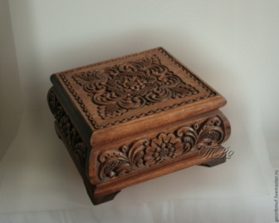2)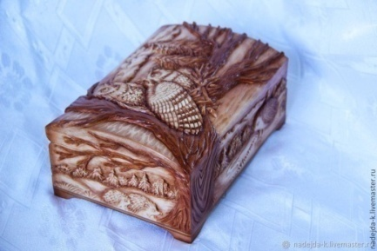3)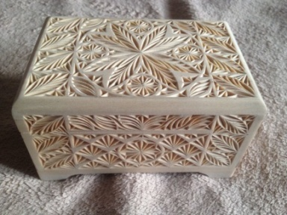

Первые две шкатулки сложные в исполнении, у меня нет специального оборудования для их изготовлений. В третьей мне понравился рисунок, он не очень крупный.

Моя идея – сделать шкатулку со своим рисунком, который мне будет удобно вырезать. Кроме того, идея проекта соответствует следующим факторам:

1)Технология изготовления соответствует уровню обучения предмету.

2)Доступно в изготовлении.

3)Изделие не занимает слишком много места.

4)Если постараться, изделие получится красивым, его можно будет подарить на праздник или торжество.

5)Изделие не вредит здоровью.

Конечно, это работа трудоемкая, требующая большой аккуратности, точности, ответственности. Думаю, что справлюсь.

**1.6Историческая справка о художественной обработке древесины.**

**Древесина**(приложение 2, рис.1)– один из древнейших, известных человечеству строительных материалов, который всегда был и останется популярным в отделке интерьера. В наши дни можно найти достаточно хорошо сохранившиеся окна, возраст которых превысил 100 лет и более. Главные преимущества древесины – экологичность, долговечность, широкие возможности обработки и применения. Но это ее практические качества, а для большинства людей особенно привлекательны естественная красота древесины, разнообразие ее текстуры, тонов и оттенков, прекрасные возможности сочетания с другими элементами интерьера. Это и позволяет называть дерево элитным материалом. Однако степень элитности дерева и продукции из него во многом зависит от породы древесины и метода ее обработки. Особенности деревообработки – в ее многовековых традициях, постоянной ориентации на конкретные потребности человека, эволюционном развитии приемов труда, поступательном обновлении и расширении перечня продукции, прогрессирующем увеличении товарности производства. Объемное разнообразие массовых видов продукции деревообработки увеличивается. К концу XIX века она уже характеризовалась 20–30 кратным увеличением: появилось индустриальное лесопиление, получили развитие машинная (механическая) обработка древесины и фабричное производство мебели. В XX веке товарность увеличилась более чем в 100 раз. Это произошло на основе механизации и автоматизации производства традиционной продукции (мебели, окон, дверей, паркета и т. п.), промышленного изготовления древесных плит. Такой стремительный рост товарности еще раз подтверждает мнение многих специалистов: «золотой» век древесины не столько в прошлом, сколько в будущем. Ведь изделия из древесины и древесных материалов и полуфабрикаты (пиломатериалы, фанера, древесные материалы) будут постоянно необходимы любому обществу и человеку.

**Геометрическая резьба**(приложение 2, рис.2) - Геометрическая, или трехгранно-выемчатая резьба (в литературе встречается еще одно ее название — клинообразная) состоит из ряда азбучных узоров, сочетание которых дает красивые, выразительные композиции.Она не только украшала домашнюю утварь и строения, но и имела смысловую, обрядовую нагрузку. Все элементы такой резьбы несли в себе символы стихий и явлений. Нанося их на предметы, украшающие дом, люди надеялись уберечься от влияния злых сил и привлечь светлые силы: жизни, плодородия и долгоденствия. Из дерева вырезали также обереги – маленькие фигурки божков, которые являлись хранителями домашнего очага (приложение 2, рис. 3).

**Шкатулка**.   
Слово «шкатула» в русском языке впервые упоминается в 1598 году, а «шкатулка» — в 1610 году Шкатулки в основном закрываются на замок. В XVI—XVII веках для большей безопасности использовались шкатулки с тайниками в толще крышки или под [ложным дном](https://ru.wikipedia.org/wiki/%D0%9B%D0%BE%D0%B6%D0%BD%D0%BE%D0%B5_%D0%B4%D0%BD%D0%BE) (приложение 2, рис 4). В XIX веке появились [шкатулки с секретом](https://ru.wikipedia.org/wiki/%D0%A8%D0%BA%D0%B0%D1%82%D1%83%D0%BB%D0%BA%D0%B0_%D1%81_%D1%81%D0%B5%D0%BA%D1%80%D0%B5%D1%82%D0%BE%D0%BC) (приложение 2, рис 5), которые можно открыть только через какое-то неочевидное действие или сложную серию манипуляций. В истории и литературе есть немало примеров, когда в шкатулках хранили компрометирующие материалы, например, так называемые «[Письма из ларца](https://ru.wikipedia.org/w/index.php?title=%D0%9F%D0%B8%D1%81%D1%8C%D0%BC%D0%B0_%D0%B8%D0%B7_%D0%BB%D0%B0%D1%80%D1%86%D0%B0&action=edit&redlink=1)» [Марии Стюарт](https://ru.wikipedia.org/wiki/%D0%9C%D0%B0%D1%80%D0%B8%D1%8F_%D0%A1%D1%82%D1%8E%D0%B0%D1%80%D1%82) к [Джеймсу Хепберну](https://ru.wikipedia.org/wiki/%D0%A5%D0%B5%D0%BF%D0%B1%D0%B5%D1%80%D0%BD,_%D0%94%D0%B6%D0%B5%D0%B9%D0%BC%D1%81,_4-%D0%B9_%D0%B3%D1%80%D0%B0%D1%84_%D0%91%D0%BE%D1%82%D0%B2%D0%B5%D0%BB%D0%BB) или письма [Година де Сент-Круа](https://ru.wikipedia.org/w/index.php?title=%D0%93%D0%BE%D0%B4%D0%B8%D0%BD_%D0%B4%D0%B5_%D0%A1%D0%B5%D0%BD%D1%82-%D0%9A%D1%80%D1%83%D0%B0&action=edit&redlink=1) к [маркизе де Бренвилье](https://ru.wikipedia.org/wiki/%D0%9C%D0%B0%D1%80%D0%BA%D0%B8%D0%B7%D0%B0_%D0%B4%D0%B5_%D0%91%D1%80%D0%B5%D0%BD%D0%B2%D0%B8%D0%BB%D1%8C%D0%B5).

Шкатулки зачастую могут являться предметами большой стоимости, так как для придания красивого вида их могут покрывать [слоновой костью](https://ru.wikipedia.org/wiki/%D0%A1%D0%BB%D0%BE%D0%BD%D0%BE%D0%B2%D0%B0%D1%8F_%D0%BA%D0%BE%D1%81%D1%82%D1%8C), [эмалью](https://ru.wikipedia.org/wiki/%D0%AD%D0%BC%D0%B0%D0%BB%D1%8C), [кожей](https://ru.wikipedia.org/wiki/%D0%A5%D1%83%D0%B4%D0%BE%D0%B6%D0%B5%D1%81%D1%82%D0%B2%D0%B5%D0%BD%D0%BD%D0%B0%D1%8F_%D0%BE%D0%B1%D1%80%D0%B0%D0%B1%D0%BE%D1%82%D0%BA%D0%B0_%D0%BA%D0%BE%D0%B6%D0%B8), [благородными металлами](https://ru.wikipedia.org/wiki/%D0%91%D0%BB%D0%B0%D0%B3%D0%BE%D1%80%D0%BE%D0%B4%D0%BD%D1%8B%D0%B5_%D0%BC%D0%B5%D1%82%D0%B0%D0%BB%D0%BB%D1%8B) ([золото](https://ru.wikipedia.org/wiki/%D0%97%D0%BE%D0%BB%D0%BE%D1%82%D0%BE), [серебро](https://ru.wikipedia.org/wiki/%D0%A1%D0%B5%D1%80%D0%B5%D0%B1%D1%80%D0%BE)), [драгоценными](https://ru.wikipedia.org/wiki/%D0%94%D1%80%D0%B0%D0%B3%D0%BE%D1%86%D0%B5%D0%BD%D0%BD%D1%8B%D0%B5_%D0%BA%D0%B0%D0%BC%D0%BD%D0%B8) ([рубин](https://ru.wikipedia.org/wiki/%D0%A0%D1%83%D0%B1%D0%B8%D0%BD), [сапфир](https://ru.wikipedia.org/wiki/%D0%A1%D0%B0%D0%BF%D1%84%D0%B8%D1%80), [изумруд](https://ru.wikipedia.org/wiki/%D0%98%D0%B7%D1%83%D0%BC%D1%80%D1%83%D0%B4)) и [полудрагоценными](https://ru.wikipedia.org/wiki/%D0%9F%D0%BE%D0%BB%D1%83%D0%B4%D1%80%D0%B0%D0%B3%D0%BE%D1%86%D0%B5%D0%BD%D0%BD%D1%8B%D0%B5_%D0%BA%D0%B0%D0%BC%D0%BD%D0%B8) ([сердолик](https://ru.wikipedia.org/wiki/%D0%A1%D0%B5%D1%80%D0%B4%D0%BE%D0%BB%D0%B8%D0%BA), [бирюза](https://ru.wikipedia.org/wiki/%D0%91%D0%B8%D1%80%D1%8E%D0%B7%D0%B0), [кораллы](https://ru.wikipedia.org/wiki/%D0%9A%D0%BE%D1%80%D0%B0%D0%BB%D0%BB%D1%8B)) камнями (приложение2, рис. 6). Для оформления используются такие технические приёмы, как [гравировка](https://ru.wikipedia.org/wiki/%D0%93%D1%80%D0%B0%D0%B2%D0%B8%D1%80%D0%BE%D0%B2%D0%BA%D0%B0), [инкрустация](https://ru.wikipedia.org/wiki/%D0%98%D0%BD%D0%BA%D1%80%D1%83%D1%81%D1%82%D0%B0%D1%86%D0%B8%D1%8F), [скань](https://ru.wikipedia.org/wiki/%D0%A1%D0%BA%D0%B0%D0%BD%D1%8C), [зернь](https://ru.wikipedia.org/wiki/%D0%97%D0%B5%D1%80%D0%BD%D1%8C), [перегородчатая эмаль](https://ru.wikipedia.org/w/index.php?title=%D0%9F%D0%B5%D1%80%D0%B5%D0%B3%D0%BE%D1%80%D0%BE%D0%B4%D1%87%D0%B0%D1%82%D0%B0%D1%8F_%D1%8D%D0%BC%D0%B0%D0%BB%D1%8C&action=edit&redlink=1) и др.

**1.7 Материалы**

Для выполнения работы необходимы следующие материалы:

Древесина - внутренняя часть дерева , лежащая под корой  
Фанера**—**многослойный [строительный материал](https://ru.wikipedia.org/wiki/%D0%A1%D1%82%D1%80%D0%BE%D0%B8%D1%82%D0%B5%D0%BB%D1%8C%D0%BD%D1%8B%D0%B5_%D0%BC%D0%B0%D1%82%D0%B5%D1%80%D0%B8%D0%B0%D0%BB%D1%8B), изготавливаемый путём [склеивания](https://ru.wikipedia.org/wiki/%D0%A1%D0%BA%D0%BB%D0%B5%D0%B8%D0%B2%D0%B0%D0%BD%D0%B8%D0%B5) специально подготовленного [шпона](https://ru.wikipedia.org/wiki/%D0%A8%D0%BF%D0%BE%D0%BD_(%D0%BC%D0%B0%D1%82%D0%B5%D1%80%D0%B8%D0%B0%D0%BB)).

**1.8 Инструменты и приспособления  
Канцелярский нож**- специализированный нож, предназначенный преимущественно для разрезания бумаги или картона. В современном смысле подразумевает собой нож небольших размеров, как правило, пластиковый, с выдвижным сменным металлическим клинком. На клинок наносятся насечки для упрощения обламывания затупившегося сегмента.

**Ножовка по дереву** — столярно-слесарный инструмент, разновидность ручной пилы для распиливания древесины.

**Шлифовальная шкурка**— гибкий абразивный материал, состоящий из тканевой или бумажной основы с нанесённым на неё слоем абразивного зерна (порошка)

**Рашпил**ь— напильник с самой крупной насечкой для опиловки, главным образом, мягких металлов, древесины и пластмасс.

**Лобзик**—инструмент для криволинейного распиливания [материалов](https://ru.wikipedia.org/wiki/%D0%9C%D0%B0%D1%82%D0%B5%D1%80%D0%B8%D0%B0%D0%BB).

**Киянка** - столярный [молоток](https://ru.wikipedia.org/wiki/%D0%9C%D0%BE%D0%BB%D0%BE%D1%82%D0%BE%D0%BA) из дерева твёрдых пород.  
**Стамеска** - плотничий или столярный ручной [режущий](https://ru.wikipedia.org/wiki/%D0%A0%D0%B5%D0%B6%D1%83%D1%89%D0%B8%D0%B9_%D0%B8%D0%BD%D1%81%D1%82%D1%80%D1%83%D0%BC%D0%B5%D0%BD%D1%82)[инструмент](https://ru.wikipedia.org/wiki/%D0%98%D0%BD%D1%81%D1%82%D1%80%D1%83%D0%BC%D0%B5%D0%BD%D1%82). Используют для выборки небольших углублений в древесине, зачистки пазов, снятия фасок, рельефной и контурной [резьбы](https://ru.wikipedia.org/wiki/%D0%A0%D0%B5%D0%B7%D1%8C%D0%B1%D0%B0_%D0%BF%D0%BE_%D0%B4%D0%B5%D1%80%D0%B5%D0%B2%D1%83).

**2.Технологический этап**

**2.1 Правила техники безопасности при работе с древесиной**

1. Надежно закрепите обрабатываемый материал (древесину) в зажимах верстака.

2. Пользуйтесь только исправным, хорошо налаженным и наточенным инструментом. Используйте инструмент только по назначению.

3. Работайте ручковой пилой только после того, как убедитесь, что полотно хорошо разведено и надежно закреплено в шаровках, шнур обеспечивает необходимое его натяжение.

4. Технологические операции (пиление, обтесывание, долбление, сверление, соединение деталей) выполняйте на верстаке в установленных местах, используя приспособления, упоры, подкладные доски.

5. Не допускайте захламленности верстака отходами, стружками. Своевременно возвращайте учителю инструмент общего пользования.

6. Не отвлекайтесь во время работы, следите за правильными приемами работы.

7. Не пользуйтесь в деревообрабатывающей мастерской открытым огнем и электрообогревателями.

8. В случае порчи инструмента во время работы немедленно замените его.

Правила техники безопасности при работе с лакокрасочными веществами:

1. При работе с лаками, красками, растворителями, клеем использовать индивидуальные средства защиты кожных покровов.

2. При работе с клеем стол закрывать клеенкой.

3. Банку с клеем (краской, лаком) необходимо ставить прямо перед собой в стороне от материалов и инструментов.

4. Избегать попадания клея в глаза, в рот, на слизистые носа.

5. При попадании клея в глаза промыть их водой.

6. При работе с клеем для рук использовать влажную тряпку,

7. Во время работы быть внимательным, не отвлекаться и не отвлекать других.

8. Использовать жидкие вещества по назначению.

9. По окончании работы лаки, растворители, клей закрыть. Вымыть кисть для клея (краски, лака), проветрить помещение.

**2.2 Организация рабочего места**.

Я считаю, что в работе немаловажна организация места, где я буду работать. Для того чтобы работать было удобно, необходимо правильно организовать рабочее место. Все инструменты и приспособления хранят отдельно и располагают вокруг верстака на стеллажах или в тумбочках так, чтобы их легко можно было взять и положить обратно. Каждый инструмент хранится строго на своём месте. Очень важно правильное положение корпуса тела при работе, так как неправильная посадка приводит к сутулости, искривлению позвоночника, близорукости. Работать у верстака следует стоя, и лишь некоторые виды работ можно выполнять сидя возле него на стуле. Высота верстака должна соответствовать росту ученика. Работу выполняют в специальной одежде: халатах, комбинезонах или фартуках. На голову обычно надевают берет.

**2.3 Технологическая карта:**

**Изготовление шкатулки.**

|  |  |  |  |
| --- | --- | --- | --- |
| **№** | Описание операции | Графическое изображение | Инструменты и приспособления |
| **1** | Выбрать 6заготовок размерами(165х25) |  | Линейка |
| **2** | Выбрать 1 заготовку диаметром 10 см |  | Линейка |
| **3** | Выбрать 1 заготовку размерами(165х100) |  | Линейка |
| **4** | Выбрать 1 заготовку размерами(115х110) |  | Линейка |
| **5** | Выбрать 1 заготовку размерами(195х125) |  | Линейка |
| **6** | Распилить заготовки с размерами(115x110), (195x125), диаметром 10 см на две половины |  | Ножовка по древесине, верстак, линейка, карандаш |
| **7** | Склеить заготовки |  | Верстак, клей, клеенка |
| **8** | Прикрутить крепления для заготовки |  | Шурупы, отвертка, верстак, шило, карандаш |
| **9** | Разметить геометрическую резьбу на заготовку |  | Линейка, карандаш |
| **10** | Вырезать геометрическую резьбу |  | Канцелярский нож, верстак |
| **11** | Шлифовать заготовку |  | Верстак, наждачная шкурка |
| **12** | Покрыть лаком заготовку | IMG_20250214_091558.jpg | Верстак, клеенка, лак, кисть |

**Изготовление подставки для шкатулки.**

|  |  |  |  |
| --- | --- | --- | --- |
| **№** | Описание операции | Графическое изображение | Инструменты и приспособления |
| **1** | Выбрать заготовку размерами(285x275) |  | Линейка |
| **2** | Разметить выемку размерами (195x125) |  | Линейка, карандаш |
| **3** | Вырезать выемку |  | Стамеска, киянка, верстак |
| **4** | Разметить геометрическую резьбу на заготовку |  | Линейка, карандаш |
| **5** | Вырезать геометрическую резьбу |  | Канцелярский нож, верстак |
| **6** | Шлифовать заготовку |  | Верстак, наждачная шкурка, рашпиль |
| **7** | Покрыть лаком заготовку | IMG_20250214_100817_851.jpg | Верстак, клеенка, лак, кисть |

**3. Заключительный этап**

**3.1 Экологическое обоснование**

Я считаю, что выполненное мною изделие экологически безопасно и не может навредить здоровью человека. Все использованные материалы изготовлены из экологически чистого сырья, не содержат озоноразрушающих веществ. Загрязнение окружающей среды не происходит, токсичных веществ не выделяется. Безвреден и технологический процесс.

**3.2 Себестоимость**

Примерная стоимость материалов для изделий составила:

Дерево–150р  
 Фанера – 100р

Лак-400р

Примерная себестоимость изделий составила-650 рублей

Свою я работу оценил около 4000рублей. Мной не учтены расходы на электроэнергию, т.к. оказались невелики. Если покупать такие изделия в магазине, то ее стоимость в несколько раз увеличивается, поэтому, на мой взгляд, такие изделия лучше сделать самому.

**3.3 Реклама**

Самый замечательный подарок— это подарок, сделанный своими руками!

Если сами не сможете сделать, то обращайтесь к мастеру!

**3.4 Самооценка проекта**

Оценку своей проектной деятельности я разместил в таблице:

|  |  |
| --- | --- |
| Свойства | Соответствие |
| Практичность | Я считаю, изделие достаточно практично, оно может быть использовано для подарка или оформления интерьера. |
| Красота | По моему мнению, внешний вид изделий оправдал надежды в эстетическом плане. |
| Новизна | Для меня это первый опыт в изготовлении шкатулки и подставки для шкатулки |
| Оригинальность | Изделие отличается особой оригинальностью, его нельзя назвать банальным. И подарок будет небанальным. |
| Сочетаемость | При выборе цвета материалов и окраске я старался, чтобы сочетания их были приятными на глаз. |
| Ценность | Ценность моего изделия не материальная, а духовная. И еще полезная в плане приобретения технологических навыков. |
| Качество | Думаю, что моё проектное изделие получилось достаточно качественным по стилю и исполнению. |

**3.5 Заключение.**

Цель достигнута. Мной выполнены поставленные задачи. В процессе работы я решил проблему с размером изделия, подбором материал; учитывая пожелания моих близких я нашел оптимальную форму изделия.

При разработке и реализации этого проекта были использованы знания таких предметов, как технология, черчение, математика. Работа над проектом – это полезный и увлекательный труд. Данный вид работы прививает художественный вкус, способствует общему развитию, доставляет много положительных эмоций. Это моя четвертая большая самостоятельная работа. Я использовал все свои навыки и умения, вложил душу в эту работу. Приобретенный опыт окажется полезным в дальнейшей деятельности.

**4.Использованные источники**

1. Технология. 5–11 классы: проектная деятельность учащихся/ авт.-сост. Л.Н. Морозова, Н.Г. Кравченко, О. В. Павлова. - 2-е изд., стереотип. - Волгоград: Учитель, 2008.- 204 с. 5.02.25(Взял с библиотеки книгу)

2. Технология. Учебник для учащихся 9 класса общеобразовательных учреждений. -2-е изд., перераб. / Под ред. В.Д. Симоненко. - М.: Вентана – Граф, 2006.-272с. 5.02.25(Взял с библиотеки книгу)

3. «Рашпиль» википедия 10.02.25 [Рашпиль — Википедия (wikipedia.org)](https://ru.wikipedia.org/wiki/%D0%A0%D0%B0%D1%88%D0%BF%D0%B8%D0%BB%D1%8C)

4. «Геометрическая резьба» 11.02.25 [http://les.novosibdom.ru/node/474#](http://les.novosibdom.ru/node/474)

5. «Древесина» википедия 11.02.25 [Древесина — Википедия (wikipedia.org)](https://ru.wikipedia.org/wiki/%D0%94%D1%80%D0%B5%D0%B2%D0%B5%D1%81%D0%B8%D0%BD%D0%B0)

6. «Шкатулка» википедия 11.02.25 <https://ru.wikipedia.org/wiki/Шкатулка>

7. «Шлифовальная шкурка» википедия 11.02.25 <https://ru.wikipedia.org/wiki/%D0%A8%D0%BB%D0%B8%D1%84%D0%BE%D0%B2%D0%B0%D0%BB%D1%8C%D0%BD%D0%B0%D1%8F_%D1%88%D0%BA%D1%83%D1%80%D0%BA%D0%B0>

8. «Ножовка по дереву» википедия 11.02.25 <http://wp.wiki-wiki.ru/wp/index.php/%D0%9D%D0%BE%D0%B6%D0%BE%D0%B2%D0%BA%D0%B0_%D0%BF%D0%BE_%D0%B4%D0%B5%D1%80%D0%B5%D0%B2%D1%83>

9. «Лобзик» википедия 11.02.25 <https://ru.wikipedia.org/wiki/%D0%9B%D0%BE%D0%B1%D0%B7%D0%B8%D0%BA>

10. Фото шкатулок 11.02.25 [https://yandex.ru/images/search?family=yes&from=tabbar&text=шкатулки%20с%20секретом%20история](https://yandex.ru/images/search?family=yes&from=tabbar&text=%D1%88%D0%BA%D0%B0%D1%82%D1%83%D0%BB%D0%BA%D0%B8%20%D1%81%20%D1%81%D0%B5%D0%BA%D1%80%D0%B5%D1%82%D0%BE%D0%BC%20%D0%B8%D1%81%D1%82%D0%BE%D1%80%D0%B8%D1%8F)

Приложение 1

Рис.1 Мои олимпиадные работы

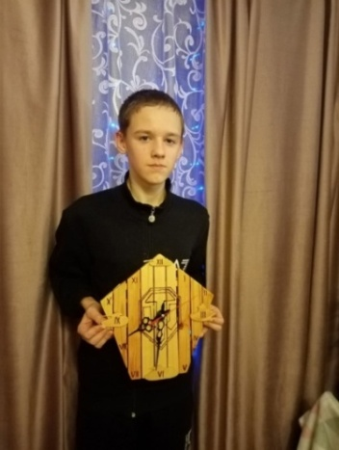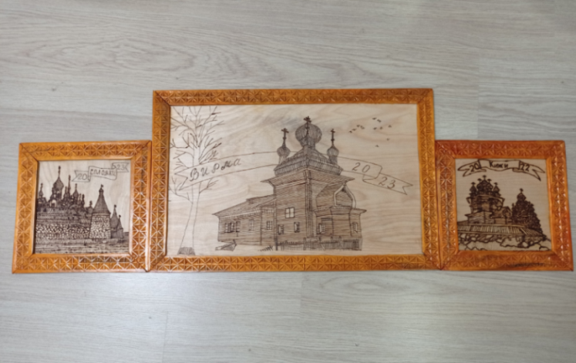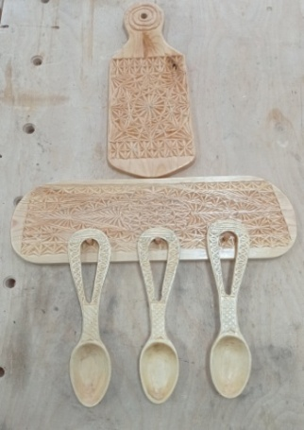

Приложение 2

Рис.1 ДревесинаРис.2 Геометрическаярезьба

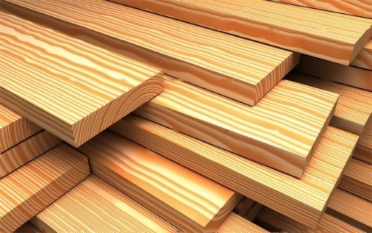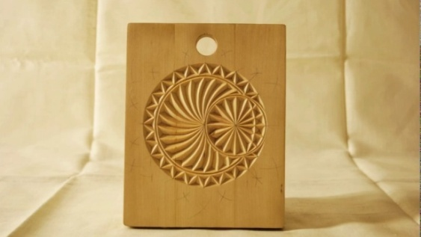

Рис. 3 Обереги из дерева Рис. 4 Шкатулка с Рис. 5 Шкатулка с

двойным дном секретом

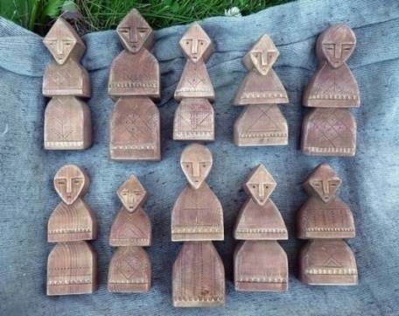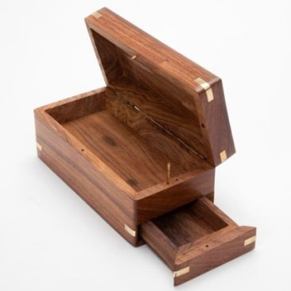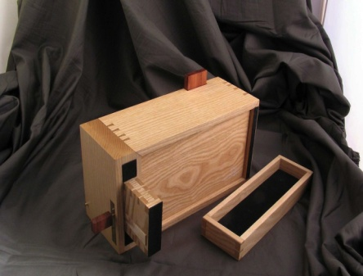

Рис. 6 Шкатулка из резной слоновой кости

с элементами из чеканного серебра

[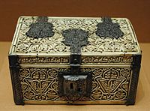](https://commons.wikimedia.org/wiki/File:Casket_ivory_Louvre_UCAD4417.jpg?uselang=ru)